Министерство науки и высшего образования Российской Федерации
Федеральное государственное автономное образовательное учреждение высшего образования
«Пермский национальный исследовательский политехнический университет»
Электротехнический факультет
Кафедра: Информационные технологии и автоматизированные системы

Дисциплина: «Математические методы теории систем»
Лабораторная работа № 5
на тему: «Вычисление статистических характеристик в среде R»

Выполнил: студент группы АСУ4-22-1м
Попов Кирилл Михайлович
Проверил: ассистент кафедры ИТАС
Тютюных Артём Александрович

Пермь 2022
ЦЕЛЬ РАБОТЫ
- знакомство с языком программирования R;
- Изучение базовых конструкций языка R.

ЗАДАНИЕ

Задание 1. Сгенерируйте вектор длины N = 1000, элементами которого являются реализации случайной величины с распределением, указанным в вариантах. Подсчитайте с использованием встроенных функций и без использования встроенных функций математическое ожидание (как среднее арифметическое элементов вектора), стандартное отклонение и медиану вектора. Сравните полученный результат. Исследуйте изменение значения математического ожидания при росте N (N = 1000, 2000, 4000, 8000, 16000, 32000, 64000). Результат представьте в виде графика.
Вариант 9. Выборка из логнормального распределения, meanlog = 1, sdlog = 1
Задание 2. Создайте фрейм данных из N = 20 записей со следующими полями: Nrow – номер записи, Name – имя сотрудника, BirthYear – год рождения, EmployYear – год приема на работу, Salary – зарплата. Заполните данный фрейм данными так, что Nrow изменяется от 1 до N, Name задается произвольно, BithYear распределен равномерно (случайно) на отрезке [1960,1985], EmployYear распределен равномерно на отрезке [BirthYear+18,2006], Salary для работников младше 1975 г.р. определяется по формуле Salary = (log(2007 − EmployYear) +1) ∗ 8000, для остальных Salary = (log2(2007 − EmployYear) + 1) ∗ 8000. Подсчитайте число сотрудников, у которых зарплата больше 15000. Добавьте в таблицу поле, соответствующее значению подоходного налога для сотрудника (ставка 13%).

ВЫПОЛНЕНИЕ РАБОТЫ
Задание 1.
Работа выполнена в среде Rstudio. Далее, на рисунках, приведено поэтапное выполнение задания 1.
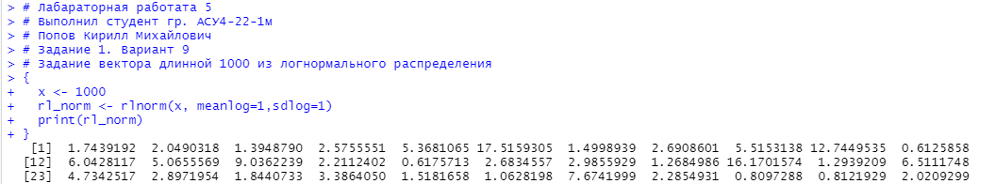Рис 1. Задание вектора
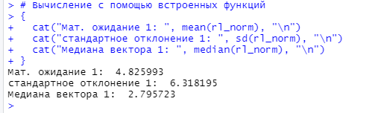Рис 2. Вычисление с помощью встроенных функций

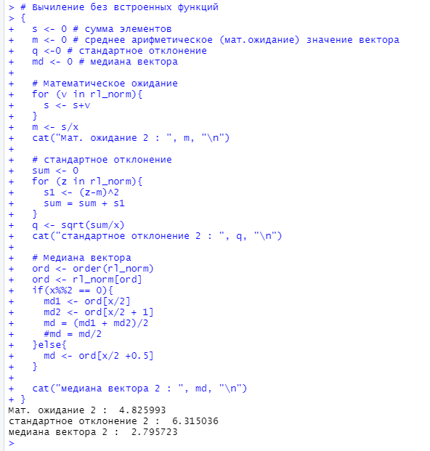Рис 3. Вычисление без встроенных функций
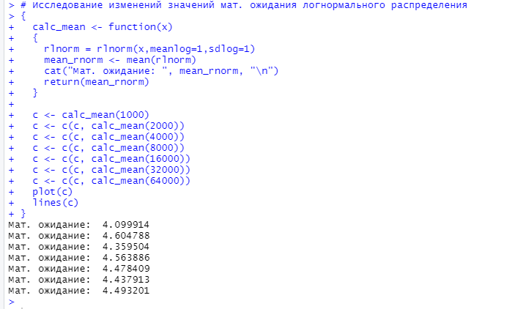Рис 4. Исследование значений мат. ожидания
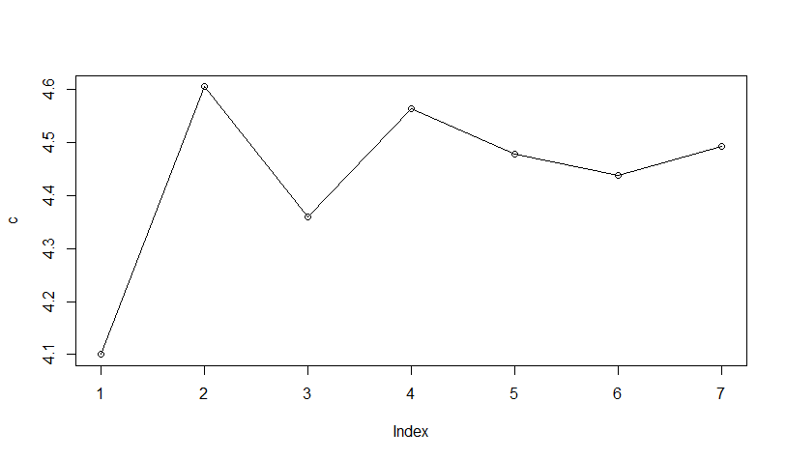Рис 5. График изменения мат. ожидания
На рис. 6 приведены переменные среды, полученные в результате проведения предыдущих вычислений.
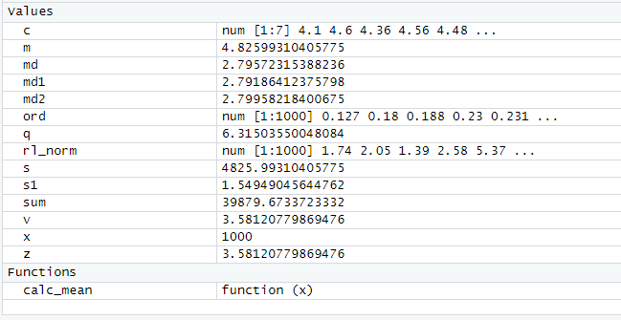Рис 6. Переменные среды

Задание 2.
На рис. 7 приведен процесс вычисления для получения фрейма данных.
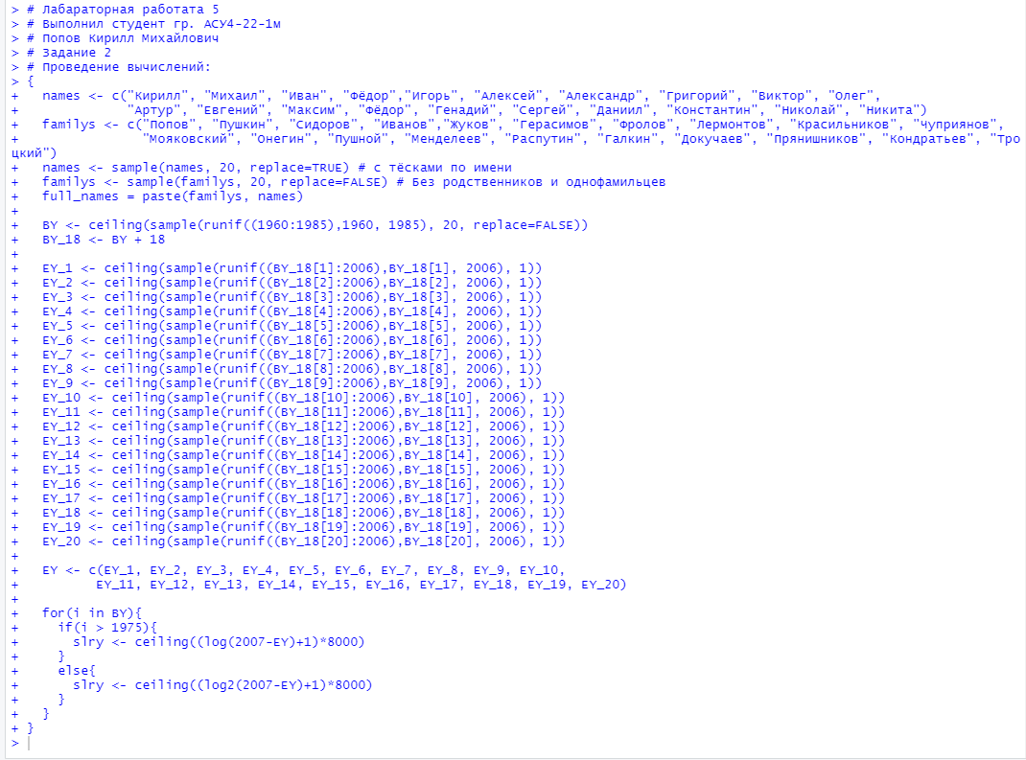Рис 7. Проведение вычислений

На рис. 8 приведён результирующий фрейм данных.
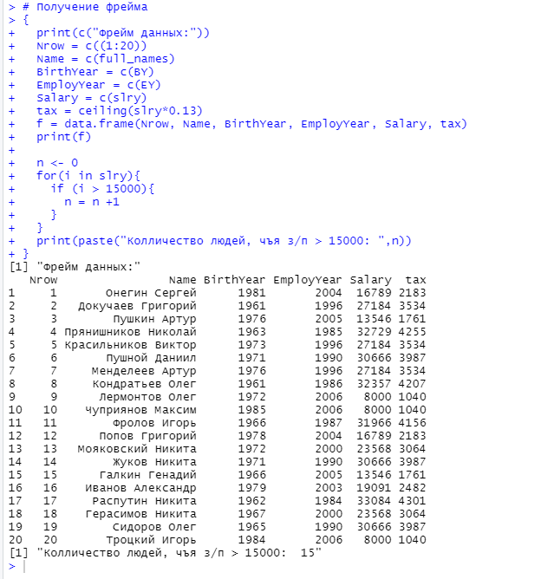Рис 8. Фрейм данных

ЗАКЛЮЧЕНИЕ

Программный код и отчёт, разработанные в среде RStudio, находятся по адресу: https://github.com/Kirpo97/MMTS_labs/tree/main/lab_5.

